**PROJETO DE SR. ROBSON**

**1 - PASTA FLUTTER-CRUD**

Na pasta Flutter-crud tem alguns códigos que eu estava estudando sobre as telas. No main.dart tem chamadas para suas homes: Home: ExampleCustomScectionAnimatin( ) e home: ChipApp( )

Como deu 255MB coloquei para vc baixar no link abaixo:

<https://www.transfernow.net/ddl/DENGUE>

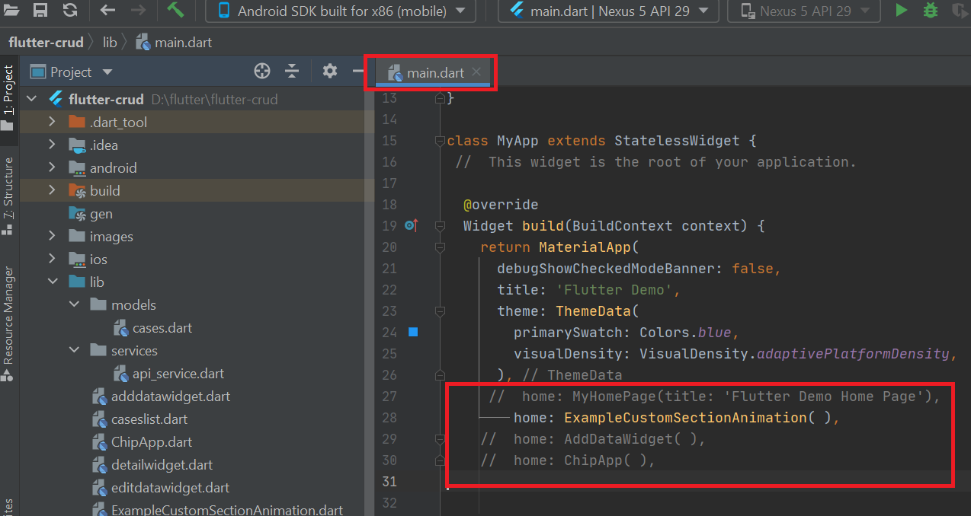

home: ChipApp( );

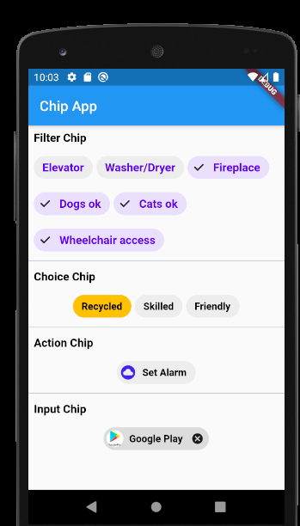

Home: ExampleCustomScectionAnimatin( )

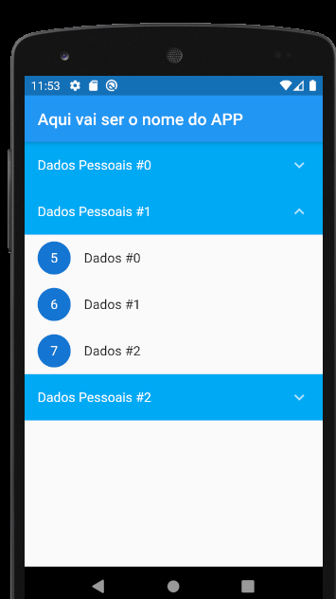

**2 – O arquivo Arboviroses.xd é o design das telas do Adobe XD**

**3 – O arquivo Arboviroses.pdf são as telas exportadas do Adobe XD**

**4 - Regras de negócio:**

Selecionando a opção grava 1.

Não selecionado grava 0.

Não pode gravar NULL.

**1 – Dados Pessoais**

1. Selecionar apenas um dos sexos (não obrigatório);
2. Selecionar apenas uma das opções da idade (não obrigatório);
3. Gestante? Selecionar apenas uma das opções (não obrigatório);

Se o sexo masculino selecionado foi 1 (verdade) deixar essa opção desabilitada

**2 – Sintomas**

1. Obrigatório selecionar, pelo menos, 3 sintomas
2. Pode selecionar várias opções

**3 – Febre**

1. Se selecionar “Ausente” não pode selecionar mais nenhuma outra opção.
2. Se selecionar “Temperatura não Informada”:
   1. Não pode selecionar “Ausente”.
   2. Selecionar, pelo menos uma das durações: “Duração de 1 a 2 dias”, “Duração de 2 a 3 dias”, “Duração de 2 a 7 dias”.
   3. OBRIGATÓRIO selecionar pelo menos uma das opções: “Ausente”, “Temperatura não informada”, “Uma das temperaturas”, “Uma das durações”.
3. Selecionar no máximo 2 opções;

**4 – Prova do Laço**

1. Selecionar apenas uma das opções (não obrigatório);

**5 – Exames de Sangue**

1. Selecionar apenas uma das opções (não obrigatório);

**6 – Sorologia**

1. Pode selecionar quantas opções quiser (não obrigatório);